Congreso Digitales Summit 2018

Reyes Maroto: “Debemos apoyar la transformación digital de nuestras empresas y aumentar la inversión en políticas activas de empleo”

- La ministra de Industria Comercio y Turismo anuncia ayudas de 100 Millones de euros para la digitalización de las pymes

Madrid, 10 de julio de 2018 – La ministra de Industria Comercio y Turismo abrió esta mañana en Madrid la primera cumbre de digitalización DigitalES Summit 2018, organizada por la patronal tecnológica DigitalES que durante dos días analiza el futuro económico y social de España con la tecnología como motor de cambio.

El presidente de DigitalES, Eduardo Serra, dio la bienvenido al congreso a los más de 400 asistentes reunidos en el complejo Duques de Pastrana de Madrid, donde se analizarán durante el día de hoy mañana los retos y desafíos de la transformación digital en España. El ex ministro Serra, destacó que no estamos ante una época de cambio, sino ante un cambio de época. “La economía digital es hoy el 5,6 del PIB español, contamos con las mejores infraestructuras tecnológicas de Espala, y el 48% de los empleos actuales son automatizables”. Estos son algunos de los retos que señaló, a pesar de los cuales “al futuro hay que mirarlo con esperanza y responsabilidad más que con temor”.

El presidente de DigitalES presentó las cifras de la patronal de empresas tecnológicas y de digitalización, que “dan trabajo a 150 mil personas con empleo directo, 184.000 indirecto y el 50% de los trabajadores son en disciplinas STEM”. Además, “estas empresas líderes invierten más de 2.100 millones de euros año en I+D, y facturan, en conjunto, 47.000 millones de euros al año, lo que supone aproximadamente el 4% del PIB de la economía española”.

Tras la bienvenida de Eduardo Serra al congreso, Reyes Maroto señaló que “la transformación tecnológica constituye una de las principales palancas para mejorar la competitividad de España y mejorar el bienestar social”. En este sentido, la ministra de industria destacó el momento de cambio que estamos viviendo que está “dinamizando las relaciones laborales, personales y productivas”, protagonizado por “los datos, la robotización, el aprendizaje automático y la irrupción de tecnologías de IA, impresión aditiva, realidad virtual, etc.”

Para Maroto esta transformación “es evidente en ámbitos como la industria 4.0 que esta transformando productos y modelos de negocio”, y apuesta por encarar los nuevos desafíos que España debe abordar “como una oportunidad para mejorar nuestra posición competitiva”.

Para ello, la ministra hizo referencia a la “buena posición de España” como unos de los países “más avanzados en digitalización de servicios públicos y administraciones”, aunque advirtió que “aún queda mucho camino por recorrer, ya que la capacidad de transformación depende del tamaño de la empresa y en España la gran parte de nuestras empresas son pymes”.

Para ello, Maroto reiteró que “debemos apoyar a la empresa en todo el proceso de digitalización, ya que la digitalización ya no es una opción para las empresas, sino que se ha convertido en un imperativo para no verse desplazadas en el mercado”. En este sentido, la ministra recordó que desde su Ministerio “ponemos a disposición de las pymes 100 millones de euros en ayudas a la digitalización de las pymes.”

Reyes Maroto también habló de talento digital y financiación. “Es imprescindible que la financiación se adapte a las necesidades de nuestras empresas; instrumentos de financiación industrial y de otras entidades públicas”, señaló en referencia al papel de la Administración para mejorar la innovación empresarial.

En cuanto al talento digital, tema sobre el que se volvió una y otra vez en las mesas de debate del Congreso, “es una tarea pendiente”, indicó la ministra. “Estamos en el puesto 14 de la UE en competencias digitales. Nos falta un modelo de formación que prepare a los trabajadores para los cambios que se van a producir”. Maroto destacó la necesidad de “una oferta formativa en todas las etapas de la vida en competencias digitales avanzadas, así como un modelo de aprendizaje continuo
que dé respuesta a necesidades presentes y sobre todo futuras.”

La ministra reclamó una mayor “actualización de las competencias de trabajadores” a través de más políticas activas de empleo, a las cuales actualmente “solo se dedica el 0,6 del PIB” y señaló el compromiso del Gobierno en aumentar este porcentaje.

Durante dos días el congreso Digitales Summit 2018, bajo el lema What’s Next? analiza los próximos retos para el desarrollo económico y social basados en la transformación digital. Más de 400 invitados asisten a esta cumbre empresas, administraciones públicas y principales líderes de la industria digital, con 50 ponentes nacionales e internacionales que abordarán el impacto de la digitalización desde diferentes perspectivas.
@AsocDigitales
#DigitalES2018
www.digitalessummit.es

DigitalES, Asociación Española para la Digitalización, integra las principales empresas del sector de la tecnología e innovación digital en España. En conjunto, estas compañías, emplean a más de 105.000 personas y facturan el equivalente al 4% del PIB nacional. El objetivo de DigitalEs es impulsar la transformación digital global y real de ciudadanos, empresas y administración pública, contribuyendo así al crecimiento económico y social de nuestro país.

Patrocinadores Digitales Summit 2018
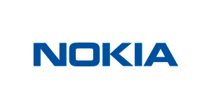

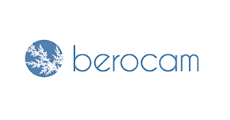
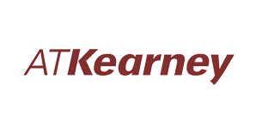
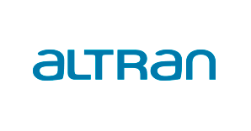

Más información:

Report Comunicación
Rocío Álvarez
T. 91 351 36 36
Mail: ralvarez@report-comunicacion.com

